содержание

Введение 6

1 АНАлиз исходных данных и постановка задач 8

1.1 Описание предметной области 8

1.2 Анализ аналогов и прототипов 9

1.3 Постановка задачи проектирования 11

2 Проектирование программного обеспечения 12

2.1 Функциональная структура 12

2.2 Варианты использования 12

2.3 Описание динамики функционирования 12

2.4 Описание архитектуры 12

2.5 Архитектурное моделирование 12

3 реализация и тестирование 13

3.1 Реализация программы 13

3.2 Тестирование программы 18

4 Экономическая часть 19

4.1 Обоснование необходимости выведения продукта на рынок 19

4.2 Структура (этапы) работ по созданию программного обеспечения 20

4.3 Составление сметы затрат на разработку программного обеспечения 22

4.4 Расчет экономического эффекта разработчика и пользователя (заказчика) программного обеспечения 26

4.4.1 Экономический эффект у разработчика программного обеспечения 26

4.4.2 Экономический эффект от использования программного обеспечения у пользователя (заказчика) 27

4.5 Вывод по экономической части 27

заключение 28

список использованых источников 29

приложения 30

Введение

Шейдерные программы – инструменты, с помощью которых можно добиться невероятных результатов в компьютерной графике [4]. Профессиональные программисты, работающие с графикой, с помощью шейдеров создают всевозможные эффекты: добиваются эффекта фотореалистичности итогового изображения, поражают эффектами из миллиардов частиц, акцентируют внимание замыливанием заднего фона, придают плоскостям эффект объёмности и многое другое. Главной целью написание шейдеров является изменение конвейера рендеринга графики для получения желаемого результата. Современные компьютеры способны в реальном времени рассчитывать 60 раз в секунду динамические картины, близкие к максимальному фотореализму, в высоком разрешении, что ещё 20 лет назад было невозможно, и всё это благодаря шейдерам. Получив возможность менять графический конвейер[1], программисты смогли увеличить производительность систем построения изображений, перекладывая всё больше вычислений на графические ускорители. Ранее такой подход был невозможен, так как порядок построения изображения и функциональные возможности были строго ограничены и не могли быть изменены, из-за чего приходилось выполнять некоторые расчёты, такие как освещение, на центральном процессоре. Появление возможности писать шейдеры и встраивать их в графический конвейер изменило мир компьютерной графики в сторону гибкости и производительности. Сегодня шейдеры являются актуальной темой исследований, так как они являются важной частью любой программы, которая работает с графикой и использует для этого аппаратное ускорение, ведь благодаря им возможно быстро преобразовать геометрию, рассчитать промежуточные данные и вычислить итоговый цвет сразу для нескольких сотен пикселей в итоговом изображении. Инструментом для создания шейдера может быть любой текстовый редактор, однако не у всех есть достаточные знания для написания шейдеров, способных выдать желаемый результат. Некоторые программы стараются предоставить простой интерфейс для настройки заранее подготовленных программ, однако такой имеет ряд ограничений и не всегда оправдывает ожидания.

Главной проблемой при написании шейдеров является то, что сам процесс является нетривиальным. Одной из причин является существование разных популярных графических API, а также существование нескольких языков программирования шейдеров. Это создаёт некоторые проблемы при написании шейдеров для разных графических API, так как каждый API использует свои языки программирования шейдеров. Каким должен быть инструмент разработки шейдеров, который устранит эти недостатки?

Объектом исследования являются шейдеры, их структура и способы их применения для решения практических задач. Предметом исследования является процесс написания шейдеров, особенности их реализации в разных API и способы упрощения разработки шейдеров.

Целью дипломной работы является разработка программы для создания шейдеров, с помощью которой можно будет реализовать низкоуровневую и высокоуровневую логику шейдеров, используя для этого только унифицированные графические элементы. Основные задачи, которые должны быть решены для достижения цели:

* + анализ исходных данных;
  + выбор инструментальных средств для реализации;
  + проектирование программного обеспечения;
  + разработка графического интерфейса;
  + реализация функциональных частей;
  + тестирование результатов.

Предполагается, что в результате выполнения дипломной работы будет реализована программа, функциональные и графические особенности которой позволят упростить и ускорить процесс разработки шейдеров для разных API.

Методы исследования(Удалить).

1. АНАлиз исходных данных и постановка задач

При разработке программного обеспечения важно ещё в начале пути разработать архитектуру, которая будет одновременно гибкой, масштабируемой и производительной. Разработка такой архитектуры может занять много времени, если подходить к процессу без каких-либо знаний о предметной области и существующих решений. Это значит, что перед началом проектирования программы необходимо собрать и тщательно проанализировать все доступные данные. Полученные результаты необходимо использовать для полного описания предметной области. Проанализировав аналоги и прототипы разрабатываемого программного продукта будут получены данные для подготовки к проектированию с учётом всех плюсов и минусов, выявленных в аналогичных продуктах.

* 1. Описание предметной области

Растеризация – процесс, в результате которого получается растровое изображение.[1] В компьютерной графике растеризация может быть выполнена двумя способами:

­­­­–– Software – цвет каждой точки результирующего изображения вычисляется на центральном процессоре;

–– Hardware acceleration (аппаратное ускорение) – цвет каждой точки вычисляется на отдельном устройстве – графическом ускорители.

С распространение и удешевлением видеокарт аппаратное ускорение стало активно применяться в компьютерных играх для достижения более качественных и реалистичных результатов с максимально возможной скоростью. Для этого часть работы по построению изображения перекладывалась с процессора на видео ускоритель. В конце 2000 года компания Microsoft осуществила релиз нового API – DirectX 8.0. Основным нововведением нового API стало понятие «Шейдерная модель» – новый подход к разработке, при котором программисту давалась возможность самостоятельно определить поведение видео ускорителя на каждом этапе построения конечного изображения. Для получения желаемого результата программисту предлагается написать шейдер, который затем будет выполняться на виде ускорители и обрабатывать данные так, как это было задумано самим программистом.

Шейдер – специальная программа, экземпляры которой выполняются на графическом процессоре параллельно. На сегодняшний день существует несколько видов шейдеров, которые выполняются на разном этапе в графическом конвейере:

–– Vertex shaders – шейдер, в котором происходит обработка вершин геометрии;

–– Geometry shaders – шейдер, в котором происходит генерация новых примитивов на основе уже существующих вершин;

–– Fragment shaders – шейдер, в котором высчитывается итоговый цвет каждого фрагмента в итоговом изображении;

–– Tessellation shaders – шейдер, который используется для изменения сетки объекта в зависимости от определённых условий, которые определяются в этом типе шейдеров;

–– Compute shaders – используются для вычисления информации любого желаемого типа, например, анимации или особой формы освещения.

Основными языками программирования шейдеров являются GLSL и HLSL. GLSL используется чаще всего совместно с программами, которые для построения изображения используют OpenGL API. HLSL чаще всего используется в программах, использующих DirectX API. Оба языка могут использоваться для написания шейдеров с последующей их компиляцией для использования совместно с Vulkan API.

OpenGL и Vulkan являются кроссплатформенными API, благодаря чему они могут использоваться на любой платформе без необходимости полностью переписывать программный код. Для OpenGL существует несколько разных спецификаций: OpenGL, OpenGL ES, WebGL и другие. Отличия между ними минимальны и основные подходы к разработки очень сильно похожи, однако есть и различия, определяемые спецификой целевой платформы. DirectX является разработкой компании Microsoft, поэтому данный API разрабатывается только для операционной системы Windows.

Визуальное программирование – способ создания программ путём манипулирования графическими объектами вместо написания её текста. Преимуществом является визуальная составляющая данного подхода, так как глядя на графические объекты чаще всего проще понять логику программы.

* 1. Анализ аналогов и прототипов

Для более продуктивной и результативной разработки программного продукта необходимо найти и проанализировать аналоги и прототипы проектируемого продукта. Это делается с целью выявления плюсов и минусов существующих решений, что в дальнейшем будет влиять на всю архитектуру и конечные возможности готового программного продукта. В результате поиска инструментов для графического программирования шейдеров были найдены следующие решения: ShaderFrog, GSN Composer, прочие. Прочие программные продукты не рассматриваются, так как в них отсутствует визуальное программирование.

ShaderFrog – WEB приложение для разработки шейдеров на языке программирования шейдеров GLSL. Основным преимуществом является кроссплатформенность, которая достигается за счёт использования браузера в качестве платформы. Присутствует как текстовый, так и графический редакторы, однако минусом является то, что в визуальном редакторе можно использовать только готовые компоненты, написанные в текстовом редакторе. Это создаёт ряд сложностей для активного творчества неподготовленных пользователей. В качестве дополнительной возможности присутствует возможность экспорта наработок для использования в других системах: Three.js, IOS, Unity, однако последние доступны только обладателям платной подписки.

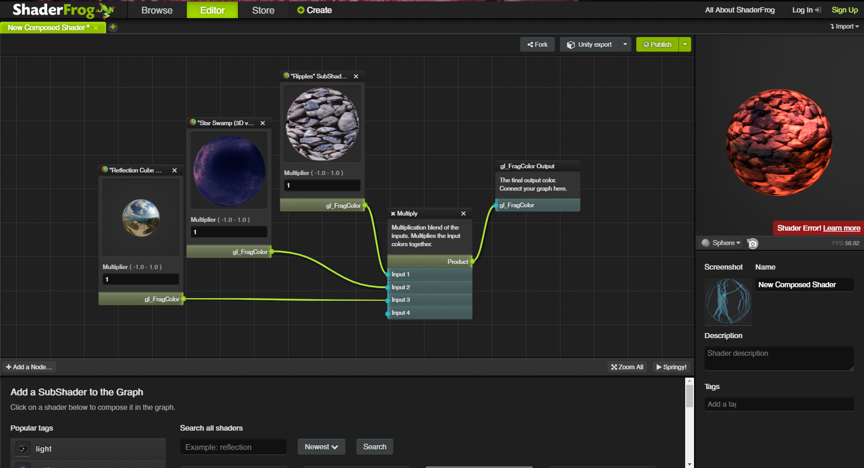

**Рисунок 1.1** – Интерфейс программы ShaderFrog

GSN Composer – так же является WEB приложением, однако, в отличии от ShaderFrog, основной способ разработки шейдеров – визуальное программирование с использованием узлов. Разработчику доступно большое количество узлов, выполняющих разные задачи, которые могут быть использованы для достижения поставленной цели. Присутствует возможность экспорта проекта в виде WEB содержимого для встраивания результата на свои HTML страницы.

Минусом этих решений является то, что они, в основном, ориентированы на генерацию кода для программ, использующих API OpenGL. Так же у них нет полностью бесплатной возможности экспортировать проект в другие среды, что было бы очень удобно в некоторых случаях. Одним из таких случаев может стать разработка шейдера, который будет использоваться как OpenGL API в приложениях для всех систем, так и, например, в приложениях, использующих API DirectX, написанных для операционной системы Windows.

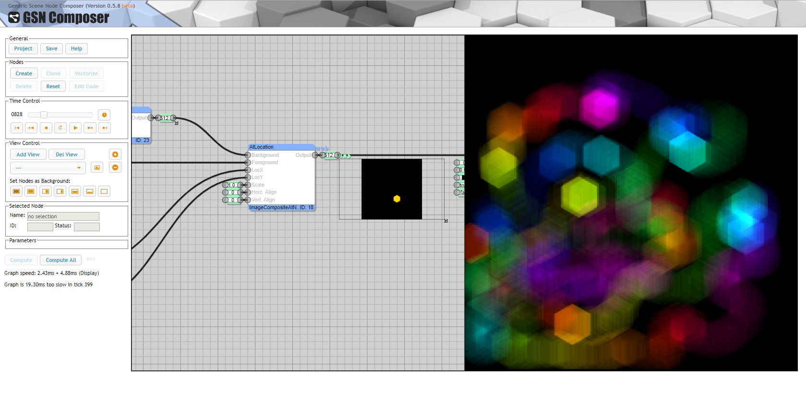

**Рисунок 1.2** – Интерфейс программы GSN Composer

Трололо, можеть быть вывод

* 1. Постановка задачи проектирования

При проектирование программного продукта важно определить приоритетные задачи, невыполнение которых станет критической ошибкой в проектировании. Так же стоит выбрать средства для раз

1. Проектирование программного обеспечения

Патамушта так нада!

* 1. Функциональная структура

Собрать DFD и расписать потоки данных

* 1. Варианты использования

Собрать Use case и расписать зависимости между процессами

* 1. Описание динамики функционирования

Собрать State Machine и расписать все состояния

* 1. Описание архитектуры

Архитектура конечного программного продукта должна, в первую очередь должна быть масштабируемой для ускоренного внедрения дополнительных компонентов. Для достижения поставленной цели систему стоит разбить на функциональные модули, которые будут независимы друг от друга.

ТУТ БУДЕТ ДИАГРАММА СТРУКТУРЫ ПРОГРАММА

Описание диграммы активностей…

А ТУТ БУДЕТ ДИАГРАММА АКТИВНОСТЕЙ

* 1. Архитектурное моделирование

Описание основных классов и интерфейсов

Описание интерфейса и классов камеры. Описание интерфейса и классов сцены рендеринга. Описание интерфейса и классов компилятора. Описание классов редактора.

Ссылка на диаграмму классов ()

…

Готовое программное обеспечение, перед началом использования, необходимо установить на персональном компьютере. В качестве операционной системы могут быть выбраны: Windows, Linux, Mac OSX. Компоненты, необходимые для работы системы представлены на рисунке (диаграмма развёртывания).

1. реализация и тестирование

После проектирования программного обеспечения начинается процесс его разработки. Разработка программной составляющей программного обеспечения делится на два этапа: программирование и тестирование. Во время программирования программы реализуются все архитектурные решения, заложенные на этапе проектирования. На этапе тестирования выявляются слабые места в программном коде для их дальнейшего исправления. Так же тесты выполняются каждый раз при внесении изменения в программе для проверки на корректность работы того, что ранее работало и проходило тестирование.

* 1. Реализация программы

Реализация программы начинается с подготовки проекта. Проект является модульным, поэтому необходимо заранее заложить в его структуру модульность. При проектировании проекта в качестве системы сборки проекта была выбрана программа CMake.Модульность в CMake достигается путём включения в проект других проектов в качестве динамически или статически подключаемой библиотеки. Наиболее эффективным и удобным способом является подключение динамических библиотек, так как для их замены не нужно вносить изменения в другие модули программы, при условии отсутствия изменений в интерфейсе модуля. Разрабатываемое программное обеспечение состоит из четырёх модулей:

* программа – главный модуль;
* редактор – дочерний модуль;
* компилятор – дочерний модуль;
* визуализатор – дочерний модуль.

Структура проекта всех модулей одинакова и будет представлена в следующем виде:

* заголовок – описание названия проекта и минимальных требований;
* инициализация – установка всех флагов и объявление используемых файлов;
* поиск зависимостей;
* установка типа проекта;
* дополнительные параметры.

Основываясь на этом можно воссоздать базовую структуру проекта. Каждый дочерний проект описывается в новых каталогах, которые для удобства являются дочерними каталогами основного проекта. Каждый каталог, включая родительский, будут содержать файлы CMakeLists.txt, в которых будет описана структура проекта в описанном ранее порядке. Содержание файлов CMake проектов, на примере главного проекта, представлен в листинге 3.1.

**Листинг 3.1** – Проект CMake

1. cmake_minimum_required(VERSION 3.14.0 FATAL_ERROR)
2. project(MultilingualShaderDesigner LANGUAGES CXX)
3. set(CMAKE_INCLUDE_CURRENT_DIR ON)
4. find_package(Qt5 REQUIRED COMPONENTS
5. Core
6. Widgets
7. Gui
8. )
9. set(CMAKE_AUTOMOC ON)
10. set(CMAKE_AUTORCC ON)
11. set(CMAKE_AUTOUIC ON)
12. set(project_ui)
13. set(CMAKE_CXX_STANDARD 17)
14. set(CMAKE_CXX_STANDARD_REQUIRED ON)
15. set(CMAKE_CXX_EXTENSIONS OFF)
16. set(CMAKE_LIBRARY_OUTPUT_DIRECTORY ${PROJECT_BINARY_DIR})
17. set(project_sources
18. )
19. set( project_resources
20. )
21. set( project_ui
22. )
23. add_executable(${PROJECT_NAME}
24. ${project_sources}
25. ${project_sources_moc}
26. ${project_headers_wrapped}
27. ${project_resources}
28. ${project_ui}
29. )
30. add_subdirectory(editor)
31. add_subdirectory(visualizers)
32. add_subdirectory(compilers)
33. target_link_libraries(${PROJECT_NAME}
34. PUBLIC
35. editor
36. visualizers
37. compilers
38. )
39. set_target_properties(${PROJECT_NAME}
40. PROPERTIES
41. ARCHIVE_OUTPUT_DIRECTORY ${CMAKE_LIBRARY_OUTPUT_DIRECTORY}/lib
42. LIBRARY_OUTPUT_DIRECTORY ${CMAKE_LIBRARY_OUTPUT_DIRECTORY}/lib
43. RUNTIME_OUTPUT_DIRECTORY ${CMAKE_LIBRARY_OUTPUT_DIRECTORY}/bin
44. )

Каждый модуль разрабатываемого программного обеспечения будет разрабатываться в изоляции друг от друга для удобства и увеличения быстродействия. Первым будет реализован модуль редактирования, с помощью которого будет реализовываться все идеи конечного пользователя.

Компонент редактирования, спроектированный в главе 2, состоит из четырёх основных компонентов:

* контроллер редактора – главный компонент;
* графический редактор – дочерний компонент;
* контроллер переменных – дочерний компонент;
* магазин доступных объектов – дочерний компонент.

Контроллер редактора является главным компонентом модуля редактирования, так как с помощью него осуществляется управление его дочерними компонентами. Контроллер редактора, при создании, должен создать все дочерние компоненты, описанные выше, внедрив и распределив все зависимости, необходимые для корректной работы, и связать их, если это требуется. Кроме того, контроллер должен реализовать свой внешний интерфейс, с помощью которого будет происходить общение с модулем.

Главным пользовательским инструментов в модуле редактирования является графический редактор. Графический редактор представляет из себя окно, внутри которого происходит создание, перемещение, соединение и удаление графических компонентов, которые являются узлами логики в разрабатываемой шейдерной программе. Решить поставленную задачу можно двумя способами: реализация функционала с нуля или использование готового решение. Для ускорения разработки было принято решение выбрать второй вариант, внеся в него все необходимые изменения для получения необходимого результата. Отличным кандидатом является библиотека Qt Node Editor, оригинальный исходный код которой можно посмотреть в репозитории её автора. При работе программы появляется необходимость использовать узлы с переменной моделью – структура узла может изменятся во время работы программы в зависимости от текущей ситуации. Для достижения поставленной задачи был внесён ряд изменений в основных классах библиотеки. Такой решение принято в основном из-за отсутствия возможности масштабировать существующую систему для получения желаемого результата из-за некоторых ограничений самой библиотеки.

Первое и немаловажное изменение – внедрение понятия отсутствия типа. Имея возможность сообщить системе, что у места подключения не задан конкретный тип, можно добиться возможности выбирать, соединения каких типов может принимать данный порт узла. Вторым изменение, на котором основано первое, является возможность опроса сообщить пользовательской модели о попытке установки соединения, имеющего определённый тип данных, в один из доступных портов. Система отправляет модели информацию о типе данных порта, из которого устанавливается соединение, и номер порта, к которому производится подключение. В качестве ответа модель должна вернуть истину, если она готова принять этот тип данных, или лож, если она не готова принимать указанный тип данных в указанном порту. Третье изменение касается возможности модели меняться во время работы программы. Для этого в модель был внедрён сигнал, с которым, в момент создания, связывается узел. При изменении модель сообщает узлу о смене состояния, после чего узел обновляет все данные о модели и перестраивается. Одним из важных этапов обновления модели является процесс уничтожения существующих подключений в случае, если они больше не соответствуют модели данных. Четвёртое изменение касается работу соединений. В класс соединения был внедрён метод тестирования валидности подключения, который, в случае невалидности, сообщает системе о своей невалидности. Система, получив сообщение о невалидности соединения, удаляет это соединение.

На основе исходных и изменённых компонентов реализуется набор типов данных и узлов, работающих с ними. Каждый компонент, в последствии отображаемый на сцене, должен переопределить класс QtNodes::NodeDataModel, который представляет из себя модель данных в паттерне проектирования Model-View-Controller[6].

Одной из функциональных возможностей графического редактора на этапе проектирования является возможность порождения новых узлов, путём их переноса из внешних компонентов в текущий. Для этого был реализован класс EditorGraphicsScene, который реализует возможность принимать данные, переносимые из внешних компонентов. В Qt уже заложена возможность создавать, переносить, и отправлять данные из одного элемента управления в другой. Данная функциональная возможность называется Drug-and-drop[4], а её реализация в классе EditorGraphicsScene представлена в листинге 3.2.

**Листинг 3.2** – Реализация Drug-and-drop в классе EditorGraphicsScene

1. void
2. EditorGraphicsScene::
3. dragEnterEvent(QGraphicsSceneDragDropEvent* event)
4. {
5. if ( event->mimeData()->hasFormat("ShaderNodes/Node") ) {
6. event->accept();
7. }
8. else {
9. event->ignore();
10. }
11. }
12. void
13. EditorGraphicsScene::
14. dragMoveEvent(QGraphicsSceneDragDropEvent* event)
15. {
16. if ( event->mimeData()->hasFormat("ShaderNodes/Node") ) {
17. event->accept();
18. }
19. else {
20. event->ignore();
21. }
22. }
23. void
24. EditorGraphicsScene::
25. dropEvent(QGraphicsSceneDragDropEvent* event)
26. {
27. if ( event->mimeData()->hasFormat("ShaderNodes/Node") ) {
28. auto data = event->mimeData()->data("ShaderNodes/Node");
29. QDataStream stream( &data, QIODevice::ReadOnly );
30. QString dataModelName;
31. stream >> dataModelName;
32. auto registeredModelsFactories = registry()
33. .registeredModelCreators();
34. auto& node = createNode(
35. registeredModelsFactories[dataModelName]());
36. node.nodeGraphicsObject().setPos(event->scenePos());
37. nodePlaced(node);
38. event->accept();
39. }
40. else {
41. event->ignore();
42. }
43. }

Так же был реализован класс DefaultDataModelRegistry, который автоматически регистрирует запрограммированный набор моделей узлов, которые могут быть установлены в графический редактор. Чтобы дать возможность сторонним компонентам получать только определённый набор зарегистрированных моделей, класс реализует два метода регистрации моделей: основной и дополнительный. Контроллер сначала регистрирует основной набор моделей, после чего ожидает, пока все классы воспользуются установленными данными, после чего регистрирует оставшуюся часть моделей узлов.

В результате получился функционирующий графический редактор, визуальное представление которого представлено на рисунке 3.1.

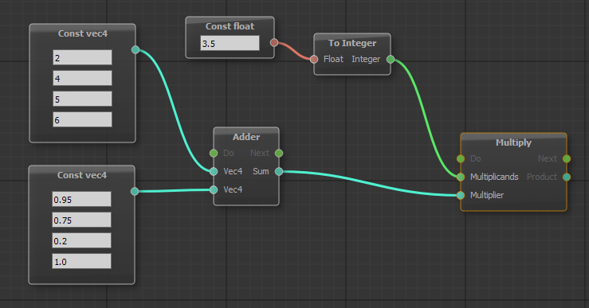

**Рисунок 3.1** – Графический редактор

Следующий компонент модуля редактирования – магазин доступных объектов. Данный компонент предназначен для отображения списка доступных пользователю узлов в виде нарисованных узлов. В функции объекта входит перенос узлов из компонента на сцену графического редактора. Для реализации такой возможности необходимо создать новый виджет [8] - NodeWidget, который переопределит метод обработки события клика мыши. Вместо обработки события по умолчанию будет создаваться объект переносимый объект, который затем можно будет перенести на графический редактор, который обработает событие переноса и создаст нужный узел. Так же пользователю необходимо знать, что за виджет ему представлен. Для этого необходимо переопределить метод обработки события рисования. Новый метод будет рисовать изображение узла в центре виджета. Библиотека Qt Node Editor предоставляет класс, который, на основе информации об узле, рисует изображение узла. Этот класс будет использован для рисования изображений на виджете. Сохранение полученного изображения позволит сэкономить вычислительные ресурсы за счёт потребления памяти устройства. Реализация класса NodeWidget представлена в листинге 3.3.

**Листинг 3.3** – Реализация класса NodeWidget

1. NodeWidget::NodeWidget( Node& node
2. , DataModelRegistry& registry
3. , QWidget* parent) :
4. QWidget(parent)
5. {
6. auto geometry = node.nodeGeometry();
7. geometry.recalculateSize(false);
8. auto pointDiameter = node.nodeDataModel()
9. ->nodeStyle().ConnectionPointDiameter;
10. auto twoPointsDiameter = pointDiameter * 2;
11. auto fourPointsDiameter = pointDiameter * 4;
12. QSize size( geometry.width()+fourPointsDiameter
13. , geometry.height()+fourPointsDiameter);
14. _nodePixmap = std::make_shared<QPixmap>(size);
15. _nodePixmap->fill(Qt::transparent);
16. setFixedSize(size);
17. QPainter nodePainter;
18. nodePainter.begin(_nodePixmap.get());
19. nodePainter.translate(twoPointsDiameter, twoPointsDiameter);
20. nodePainter.setRenderHint(QPainter::RenderHint::Antialiasing);
21. QtNodes::NodePainter::paint(&nodePainter, node, registry, false);
22. nodePainter.end();
23. _nodeName = node.nodeDataModel()->name();
24. }
25. void NodeWidget::paintEvent(QPaintEvent*)
26. {
27. QPainter painter;
28. painter.begin(this);
29. painter.setBackgroundMode(Qt::BGMode::TransparentMode);
30. painter.drawPixmap( _nodePixmap->rect()
31. , *_nodePixmap
32. , _nodePixmap->rect() );
33. painter.end();
34. }
35. void NodeWidget::mousePressEvent(QMouseEvent*)
36. {
37. auto drag = new QDrag(this);
38. auto mimeData = new QMimeData();
39. QByteArray data;
40. QDataStream stream( &data, QIODevice::WriteOnly );
41. stream << _nodeName;
42. mimeData->setData("ShaderNodes/Node", data);
43. drag->setMimeData(mimeData);
44. drag->setPixmap(_nodePixmap->copy());
45. drag->exec();
46. }

Виджет, хранящий набор всех узлов для их вставки в редактор представляет из себя виджет с панелью для скроллинга содержимого и набором дочерних виджетов внутри. На рисунке 3.2 представлен внешний вид магазина узлов.

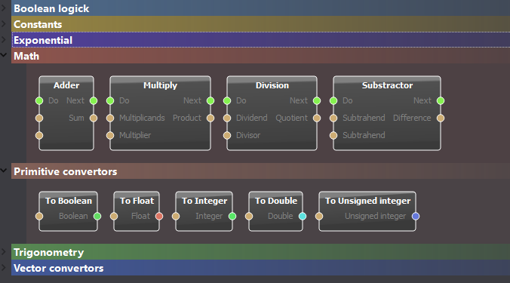

**Рисунок 3.2** – Магазин узлов

Последним дочерним компонентом графического редактора является контроллер переменных. Контроллер переменных отвечает за хранение состояния всех пользовательских переменных, а также за управление узлами на графическом редакторе. Дополнительно к контроллеру предоставляется виджет для создания, удаления, отображения и редактирования переменных.

Переменная представляет из себя набор данных, состоящий из имени переменной и её значения. Для реализации переменных был введён класс VariableDataModel, хранящий имя переменной, а также шаблонный класс VariableDataModelTemplate, который предоставляет дополнительное шаблонное поле для хранения значения переменной. С помощью шаблонного класса VariableDataModelTemplate можно воссоздать желаемый тип данных. Для пораждения переменных реализован класс VariableDataModelsFactory – порождающий класс-фабрика, отвечающий за создание объектов переменных. Для создания переменной необходимо сообщить конструирующей функции желаемый тип данных переменной. Так же фабрика предоставляет метод, возвращающий список типов данных, поддерживаемых в данный момент.

Для редактирования переменных реализован класс VariablesEditorWidget, который расширяет класс виджета и предоставляет элементы управления для изменения имени переменной и её типа. Так же редактор переменных содержит контейнер для редакторов значений переменных. Для редактирования значений переменных реализован базовый абстрактный класс VariableValueEditor, который предоставляет интерфейс для управления данными. Базовыми методами являются методы установки и получения объектов класса VariableDataModelTemplate. Все классы-наследники обязаны реализовать метод установки значения по умолчанию. Для получения редакторов значений переменных реализован класс-фабрика VariableValueEditorsFactory, который создаёт нужный объект редактора, в зависимости от переданного ему типа данных переменной.

Для создания новых, удаления старых и отображения списка существующих переменных был реализован класс-виджет VariablesListWidget. Данный класс выполняет следующие функции:

* предоставляет элементы управления для создания и удаления переменных;
* автоматически генерирует новые имена для новых переменных;
* отображает существующие переменные;
* позволяет выбирать переменные в списке;
* позволяет создавать узлы переменных на сцене;
* поддерживает актуальность списка существующих переменных.

Данный класс имеет два режима работы: с возможностью создания и удаления переменных и без неё. Это необходимо для определения типа списка – динамический или статический.

VariablesControllerWidget – класс-виджет, отвечающий за агрегацию всех виджетов, отвечающих за управление переменными, в одном месте. Так же этот класс создаёт связи между контроллером переменных и виджетами управления этими переменными. Внешний вид данного виджета представлен на рисунке 3.3.

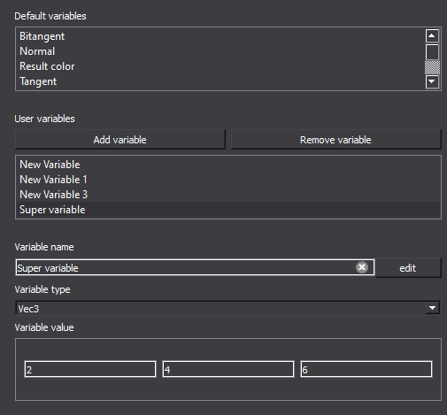

**Рисунок 3.3** – Внешний вид виджета VariablesControllerWidget

Класс VariablesController реализует контроллер переменных. Данный класс предоставляет методы для добавления, переименования и удаления переменных, изменения типа данных переменных, а также сохранение и восстановления списка переменных и их значений. Для хранения информации о переменных класс VariablesController кэширует имена переменных, типы переменных, а также информацию о узлах, добавленных на сцену.

Для управления узлами переменных класс VariablesController напрямую работает с представлением и сценой графического редактора. Данный класс сам создаёт узлы и связывает их с моделями, после чего сохраняет информацию о них у себя в кэше. Это необходимо для двух случаев:

* изменение имени переменной – все узлы переменной будут обновлены;
* удаление переменной – все узлы переменной будут удалены.

Следующим модулем, который будет реализован, является модуль графических сцен. Каждая графическая сцена должна реализовывать интерфейс сцены. Каждая сцена должна представлять из себя виджет, в котором происходит рендеринг итогового изображения с последующим выводом на экран. Сама же сцена будет управляться виджетом-контейнером, который будет отвечать за создание виджета целевой сцены, а также за управление этой сценой в рамках интерфейса. Первым виджетом сцены будет виджет, который для рендеринга изображения будет использовать OpenGL API. Одно из решений, которое в него заложено – использование динамической последовательности вызова функций. Это достигается за счёт построения вектора из функторов, которые будут вызываться по порядку при каждом рендеринге изображения. Набор функций выбирается в зависимости от конфигурации, которая будет установлена в данном виджите.

Компилятор – модуль, задача которого состоит в том, чтобы получить данные логики из графического редактора и преобразовать их в целевой исходный код шейдера. В рамках этой работы ограничением будет компиляция только Fragment Shader для доступных целевых API – DirectX и OpenGL.

Далее идёт реализация OGL COMPILE логики

* 1. Тестирование программы

Пока ещё нет тестирования

1. Экономическая часть
   1. Обоснование необходимости выведения продукта на рынок

Цель экономического раздела дипломного проекта – рассчитать затраты на разработку программного обеспечения и определить экономическую эффективность от его внедрения.

Графическое приложение для разработки шейдерных программ с использованием визуального программирования позиционируется как универсальный инструмент для разработки шейдерных программ, используя для этого один из популярных подходов к визуальному программированию. Наличие множества целевых платформ, разработка шейдеров для которых является индивидуальной задачей, препятствует быстрой разработке аналогичных решений для альтернативных платформ. Разрабатываемое графическое приложение для разработки шейдерных программ с использованием визуального программирования призвано решить эту проблему, предоставив инструмент для разработки логики программы в интерактивном графическом режиме, а также возможность экспорта готового решения на целевые платформы.

Целевой аудиторией готового программного обеспечения являются специалисты, тем или иным образом связанные с компьютерной графикой, учащиеся, студенты и другие. Для профессионалов графическое приложение для разработки шейдерных программ с использованием визуального программирования предоставит мощный и гибкий инструмент для разработки шейдерных программ, с последующей их реализации как в небольших, так и в крупномасштабных проектах. Кроме того, разрабатываемое программное обеспечение позволит быстро перенести наработки на другие целевые платформы без необходимости вносить изменения. Для учащихся школ, университетов и других учреждений образования данное программное обеспечение позволит в графическом интерактивном режиме развивать логическое и креативное мышления, а также экспериментально подтверждать свои знания математики, линейной алгебры, физики и другое.

Вывод разрабатываемого программного обеспечения на рынок позволит потребителям повысить производительность труда при коммерческой и не коммерческой разработке, непосредственно связанной с компьютерной графикой. Увеличение эффективности разработки экономически выгодно для потребителя. Благодаря своей уникальности, эффективности и своему удобству разрабатываемое программное обеспечение способно занять и укрепить своё место на рынке.

* 1. Структура (этапы) работ по созданию программного обеспечения

Жизненный цикл разработки целевого программного обеспечения может быть разбит на следующие этапы:

* анализ исходных данных – сбор информации о предмете и объекте исследования;
* постановка задач – постановка задач разработки программного обеспечения и составление технического задания;
* проектирование – разработка архитектуры программного обеспечения;
* реализация – программирование логики работы программного обеспечения и реализация встраиваемых ресурсов (иконки, изображения, файлы, прочее);
* тестирование – тестирование готового программного обеспечения;
* документирование – оформление руководства пользователя.

Суммарное время, выделенное на разработку программного обеспечения – 84 дня.

Анализ исходных данных является первым этапом разработки целевого программного обеспечения. Во время этого этапа собираются данные об объекте и предмете исследования, которые затем будут использованы при принятие архитектурных и дизайнерских решений. На анализ исходных данных выделено 3 дня (3.57% общего времени).

На этапе «постановка задач» выполняется агрегирование полученных ранее данных в группы, на основе которых выполняется постановка задач проектирования, выбора инструментов для разработки и подготовка рабочей среды к работе. На данный этап выделено 4 дня (4.76% общего времени).

Этап «проектирование» является одним из самых продолжительных этапов, так как на этом этапе разрабатывается дизайн и архитектура программного обеспечения, способные выполнять поставленные задачи. Архитектурные решения, принятые на данном этапе, не могут быть изменены в будущем, поэтому необходимо уделить достаточное количество времени на разработку, проверку и доработку архитектуры разрабатываемого программного обеспечения. На данный этап выделяется 21 день (25% общего времени).

На этапе «тестирование» выполняется проверка реализованного функционала на наличие ошибок в его работе, которые затем оперативно исправляются. В результате должно быть получено исправно работающее программное обеспечение, выполняющее поставленные задачи. На данный этап выделено 2 дня (2.38% общего времени).

Этап «разработка» является самым продолжительным этапом. На данном этапе реализуются архитектура и дизайн разрабатываемого программного обеспечения. Кроме реализации одновременно выполняется оптимизация готового функционала с целью повышения производительности: выбираются оптимальные или оптимизируются существующие алгоритмы и структуры данных. На данный этап выделено 49 дней (58.33% общего времени).

На этапе «документирование» выполняется подготовка руководства использования разработанного программного обеспечения, в котором максимально детально описываются способы взаимодействия, ограничения, важные нюансы и прочее. Результатом проделанной работы является полностью структурированный и понятный конечному пользователю документ с описание возможных взаимодействий с разрабатываемым программным обеспечением. На данный этап выделено 5 дней (5.95% общего времени).

Диаграмма распределения времени работы при разработке программного обеспечения представлена на рисунке 4.1.

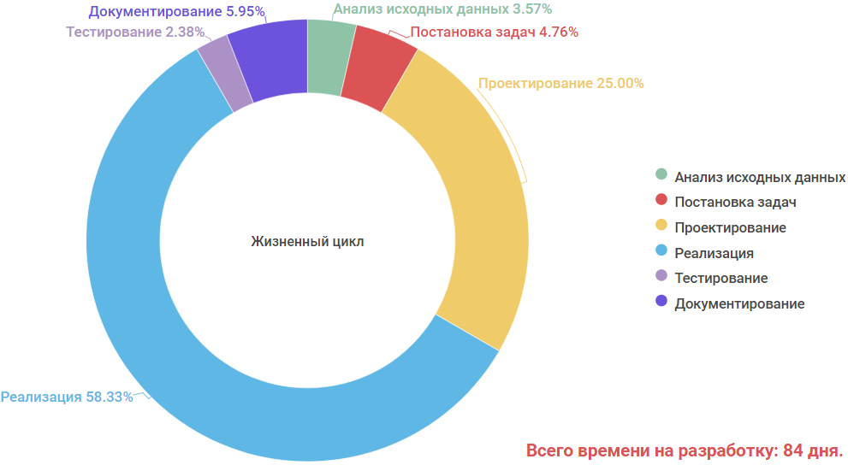

**Рисунок 4.1** – Диаграмма распределения времени работы при разработке программного обеспечения

Диаграмма на рисунке 4.1 показывает, что больше половины жизненного цикла разрабатываемого программного обеспечения уходит на реализацию этого программного обеспечения, в то время как проектирование занимает приблизительно четверть от общего времени жизненного цикла. Этапы, идущие перед проектированием и после разработки, занимают шестую часть общего времени разработки разрабатываемого программного обеспечения.

* 1. Составление сметы затрат на разработку программного обеспечения

Стоимостная оценка ПО предполагает составление сметы затрат, которая в денежном выражении включает следующие статьи расходов:

* материалы и комплектующие (М);
* электроэнергия (Э);
* основная заработная плата разработчиков (Зо);
* дополнительная заработная плата разработчиков (Зд);
* отчисления на социальные нужды (Осн);
* амортизация основных средств и нематериальных активов (А);
* расходы на спецоборудование (Рс);
* прочие прямые расходы (Пз).

Расходы по статье «Материалы и комплектующие» (М) отражают расходы на магнитные носители, бумагу, красящие ленты и другие материалы, необходимые для разработки программного обеспечения. На статью «материалы» входят затраты на материалы и принадлежности, необходимые для проведения научно-исследовательской работы. Затраты определяются по действующим отпускным ценам. Стоимость материалов представлена в таблице 4.1

**Таблица 4.1** – Стоимость материалов

|  |  |  |  |
| --- | --- | --- | --- |
| **Наименование** | **Количество** | **Стоимость** | **Суммарная стоимость** |
| Пачка бумаги формата А4 (500 листов) | 1 | 9 | 9 |
| Комплект чернил для принтера (4 цвета, 75мл) | 1 | 34 | 34 |
| Компакт-диск CD RW | 1 | 1.5 | 1.5 |

Общая стоимость всех материалов (М), представленных в таблице 4.1, составляет 44.5 белорусских рублей

Затраты на электроэнергию находятся исходя из продолжительности периода разработки программного обеспечения, количества кВт/ч, затраченных на проектирование программного обеспечения и тарифа за 1 кВт/ч.

Базовый тариф для прочих потребителей с 01.01.2019 г. (при соответствии курса белорусского рубля к доллару США 2.159:1) составляет 0,31990 руб. за 1 кВт/ч [2].

При изменении курса доллара США тариф индексируется по формуле:

|  |  |  |
| --- | --- | --- |
|  | , | (4.1) |

где Тн – тариф на электрическую энергию, подлежащий применению на день оформления платежных документов и день оплаты потребителем за потребленную электрическую энергию;

Тб – тариф на электрическую энергию, установленный декларацией;

Кн – значение курса белорусского рубля по отношению к доллару США, установленного Национальным банком РБ, на день оформления платежных документов и день оплаты за потребленную электрическую энергию;

Кб – значение курса белорусского рубля по отношению к доллару США, установленного Национальным банком РБ, на дату установления тарифа на электрическую энергию.

Рассчитав по формуле (4.1), получен следующий результат:

(рублей).

Затраты на электроэнергию определяются по формуле:

|  |  |  |
| --- | --- | --- |
|  |  | (4.2) |

где Кэ – стоимость 1 кВт/ч. Базовый тариф для прочих юридических лиц и индивидуальных предпринимателей с 01.01.2019 г. составляет 0.32 рублей за 1 кВт/ч.;

tпс – период разработки программы, месяцев. Определяется в соответствие с общим временем на разработку программного обеспечения из пункта 4.2 и составляет 3 месяца.

По формуле (4.2), затраты на электроэнергию составляют:

(рублей).

Основная заработная плата исполнителей работ рассчитывается по формуле:

|  |  |  |
| --- | --- | --- |
|  |  | (4.3) |

где ЗПср – средняя заработная плата работников РБ в сфере информационных технологий и в области информационного обслуживания за месяц, равная 4231.7 рублей по данным Национального статистического комитета РБ;

n – количество исполнителей, занятых разработкой конкретного программного обеспечения;

tмес – период времени, затраченный на разработку программного обеспечения.

У данного проекта один исполнитель, а время выполнения данного проекта указано в пункте 4.2, тогда основная заработная плата исполнителя проекта, рассчитанная по формуле (4.3), будет следующей:

(рублей).

Дополнительная заработная плата исполнителей работ определяется по нормативу в процентах к основной заработной плате:

|  |  |  |
| --- | --- | --- |
|  |  | (4.4) |

где Нд – норматив дополнительной заработной платы (принимается в размере 15%).

Дополнительная заработная плата исполнителей проекта, рассчитанная по формуле (4.4), следующая:

(рублей).

К затратам на социальные нужды относят отчисления в фонд социальной защиты населения (Нсз – 34 %) и отчисления на обязательное страхование от несчастных случаев (Нстр – 0,3 %).

Отчисления на социальные нужды определяются в соответствии с действующими законодательными актами по нормативу в процентном отношении к фонду основной и дополнительной зарплаты исполнителей, определенной по нормативу, установленному в целом по организации:

|  |  |  |
| --- | --- | --- |
|  |  | (4.5) |

Рассчитанные по формуле (4.5), затраты на социальные нужды составляют:

(рублей).

Затраты по статье «Амортизация основных средств и нематериальных активов», рассчитываются одним из нелинейных методов начисления амортизации.

Амортизация начисляется на все основные средства и нематериальные активы, находящиеся на балансе предприятия и отраслей промышленности, независимо от характера их участия в производственном процессе. При разработке программного обеспечения использовался персональный компьютер, общая стоимость которого, с учётом программного обеспечения, составляет 1400 рублей.

Норма амортизации – это установленный размер амортизационных отчислений на полное восстановление, выраженное в %. Норма амортизации устанавливается на основе экономически целесообразного срока службы и должна обеспечить возмещение износа основных средств к моменту возможного их морального и физического износа и создать экономическую основу для замены.

Норма амортизации для нелинейного способа начисления вычисляется по формуле:

|  |  |  |
| --- | --- | --- |
|  | , | (4.6) |

где На – норма амортизации;

Тн – нормативный срок службы.

Нормативные сроки службы машин и оборудования составляют 5 лет, следовательно, норма амортизации, рассчитанная по формуле (4.6) равна:



Амортизационные отчисления(А) за период разработки в три месяца, рассчитанные по формуле (4.6) равны:

(рублей).

Статья «Прочие прямые расходы» (Пз) на конкретное программное обеспечение включает затраты: на оплату услуг связи, Интернета, транспортные расходы, канцтовары, приобретение и подготовку специальной научно-технической информации и специальной литературы. Для разработки данного программного обеспечения необходимо:

* интернет соединение на период разработки – 110.7(рублей);
* оплата транспортных услуг – 24.09(рублей).

Общая стоимость прочих расходов составляет 134.79(рублей).

Общая сумма расходов по смете (плановая себестоимость) (С) на ПО рассчитывается по формуле:

|  |  |  |
| --- | --- | --- |
|  |  | (4.7) |

Результат расчётов общей суммы расходов по формуле (4.7) приведён в таблице 4.2.

**Таблица 4.2** – Расчет плановой себестоимости программного обеспечения

|  |  |
| --- | --- |
| **Статья затрат** | **Затраты, рублей** |
| Материалы и комплектующие (М) | 44.5 |
| Электроэнергия (Э) | 42.228 |
| Основная заработная плата разработчиков (Зо) | 12965.1 |
| Дополнительная заработная плата разработчиков (Зд) | 1944.77 |
| Отчисления на социальные нужды (Осн) | 5114.09 |
| Амортизация основных средств и нематериальных активов (А) | 70 |
| Расходы на спецоборудование (Рс) | 0 |
| Прочие прямые расходы (Пз) | 134.79 |
| Общая сумма расходов по смете (плановая себестоимость С) | 20315.478 |

Визуальное представление таблицы 4.2 представлено в виде диаграммы на рисунке 4.2.

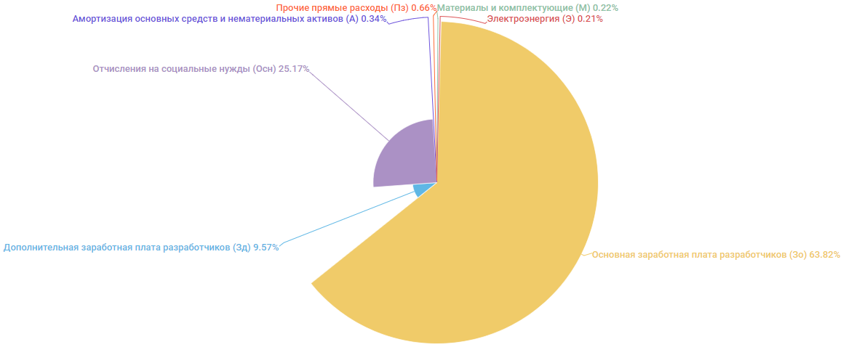

**Рисунок 4.2** - Структура затрат на разработку программного обеспечения

* 1. Расчет экономического эффекта разработчика и пользователя (заказчика) программного обеспечения
     1. Экономический эффект у разработчика программного обеспечения

Отпускная цена продукции формируется исходя из плановой себестоимости производства продукции, всех видов установленных налогов и прибыли, а также качества, потребительских свойств продукции и конъюнктуры рынка.

С учетом действующих в республике нормативных документов отпускная цена на продукцию предприятия рассчитывается по формуле:

|  |  |  |
| --- | --- | --- |
|  | , | (4.8) |

где ОЦ – отпускная цена изготовителя, рублей;

С – плановая себестоимость, рублей;

П – прибыль, рублей.

Прибыль закладывается в цену по нормативу рентабельности (устанавливается самостоятельно), расчет производится по следующей формуле:

|  |  |  |
| --- | --- | --- |
|  | , | (4.9) |

где R – норматив рентабельности (например, если рентабельность 20 %, то при расчете переводим в коэффициент и получаем 0,2);

С – плановая себестоимость, руб.

Отпускная цена изготовителя с налогом на добавленную стоимость:

|  |  |  |
| --- | --- | --- |
|  | , | (4.10) |

где С – плановая себестоимость, рублей;

П – прибыль, рублей;

Ставка НДС = 20%.

Прогнозируемая отпускная цена на программное обеспечение с НДС:

|  |  |  |
| --- | --- | --- |
|  |  | (4.11) |

Прибыль, рассчитанная по формуле (4.9) составляет:

(рублей).

Оценочная стоимость с учётом НДС, рассчитанная по формуле (4.11) равна:

(рублей).

Таким образом, разработчик программного обеспечения может продать заказчику программное обеспечение по рассчитанной цене, что покроет затраты и обеспечит прибыль за разработку проекта.

* + 1. Экономический эффект от использования программного обеспечения у пользователя (заказчика)

При разработке программного обеспечения много внимания уделяется времени разработки программного обеспечения, т.к. от времени напрямую зависят качество и объём разработки. Разработанное программное обеспечение ускоряет разработку шейдерных программ, а также гарантирует минимальное время на перенос логики с одной платформы на другую. Таким образом, уменьшив время на разработку и минимизировав время переноса с логики с одной платформы на другую платформу, уменьшается время и стоимость разработки программного обеспечения, использующего данную логику.

* 1. Вывод по экономической части

Разработанное программное обеспечение является экономически выгодным решением, так как с помощью данного программного обеспечения достигается ускорение процессов разработки целевых продуктов, что повышает прибыль потребителя.

Аналогичные решения не способны предоставить функционал, заложенный в разработанное программное обеспечение, что является стимулирующим фактором при принятии решения о приобретении данного программного обеспечения.

заключение

В результате реализации дипломного проекта «Графическое приложение для разработки шейдерных программ с использованием визуального программирования» была достигнута цель дипломного проекта – была реализована программа, функциональные и графические особенности которой позволят упростить и ускорить процесс разработки шейдеров для разных API.

В процессе разработки были поставлены и решены следующие задачи:

* кпа
* кек

Разработанная программа может использоваться для быстрой и удобной разработки шейдерных программ, а благодаря своей архитектуре, она легко масштабируема, что позволит ей существовать на рынке достаточно долгое время.

список использованых источников

1. Графический конвейер [Электронный ресурс] // SavePearlHarbor, ещё одна копия хабора. – Электронные данные. – Режим доступа: https://savepearlharbor.com/?p=164065. – Дата доступа: 26.03.2019.
2. Действующие тарифы на электрическую энергию для юридических лиц и индивидуальных предпринимателей в Республике Беларусь [Электронный ресурс] // Министерство энергетики Республики Беларусь. – Электронные данные. – Режим доступа: <http://minenergo.gov.by/wp-content/uploads/tarif-elektro180219.pdf>. – Дата доступа: 27.05.2019.
3. Растеризация [Электронный ресурс] // Википедия, свободная энциклопедия. – Электронные данные. – Режим доступа: [https://ru.wikipedia.org/wiki/Растеризация](https://ru.wikipedia.org/wiki/%D0%A0%D0%B0%D1%81%D1%82%D0%B5%D1%80%D0%B8%D0%B7%D0%B0%D1%86%D0%B8%D1%8F). – Дата доступа: 26.03.2019.
4. Шейдеры [Электронный ресурс] // Википедия, свободная энциклопедия. – Электронные данные. – Режим доступа: [https://ru.wikipedia.org/wiki/Шейдер](https://ru.wikipedia.org/wiki/%D0%A8%D0%B5%D0%B9%D0%B4%D0%B5%D1%80). – Дата доступа: 26.03.2019.
5. Drug and drop [Электронный ресурс] // Qt Documentation. – Электронные данные. – Режим доступа: https://doc.qt.io/qt-5/dnd.html. – Дата доступа: 31.03.2019.
6. Model-View-Controller [Электронный ресурс] // Википедия, свободная энциклопедия. – Электронные данные. – Режим доступа: https://ru.wikipedia.org/wiki/Model-View-Controller. – Дата доступа: 30.03.2019.
7. NodeEditor [Электронный ресурс] // Github. – Электронные данные. – Режим доступа: <https://github.com/paceholder/nodeeditor>. Дата доступа: 18.04.2019.
8. QWidget [Электронный ресурс] // Qt Documentation. – Электронные данные. – Режим доступа: https://doc.qt.io/qt-5/qwidget.html. – Дата доступа: 03.04.2019.

приложения